МИНОБРНАУКИ РОССИИ
Федеральное государственное бюджетное образовательное учреждение
высшего образования
«МИРЭА – Российский технологический университет»
РТУ МИРЭА
Институт Информационных технологий

Кафедра Математического обеспечения и стандартизации информационных технологий

Отчет по итоговому проекту
«WEB-приложение для сохранения и отображения изображений»

по дисциплине «Технологии разработки программных приложений»

Выполнил:  Студент группы ИКБО-20-23 | Кузнецов Л.А.
Проверил:  Доцент кафедры МОСИТ, кандидат технических наук, доцент | Чернов Е.А.

Москва 2025 г.
СОДЕРЖАНИЕ
ВВЕДЕНИЕ 4
1 ВЫБОР ТЕХНОЛОГИЙ РАЗРАБОТКИ 5
1.1 Система контроля версии Git 5
1.2 Сервис совместной разработки GitHub 5
1.3 Язык программирования Python 5
1.7 Фреймворк Django 6
2 USER STORY 7
3 ПОДГОТОВКА ПРОЕКТА 8
3.1 Создание корневой директории проекта 8
3.2 Создание веб-приложения Django 9
3.3 Создание репозитория в GitHub 10
4 РАЗРАБОТКА ВЕБ-ПРИЛОЖЕНИЯ 11
4.1 Приложение аутентификации пользователей 11
4.1.1 Создание приложения и его подключение 11
4.1.2 Создание модели пользователя 13
4.1.3 Описание представлений 15
4.1.4 Описание тестов 18
4.2 Приложение галереи 18
4.2.1 Создание приложения и его подключение 18
4.2.2 Создание модели очереди 19
4.2.3 Описание представлений 20
4.2.4 Описание тестов 21
4.2.5 Commit изменений и push в репозиторий GitHub 21
ЗАКЛЮЧЕНИЕ 22

ВВЕДЕНИЕ
В рамках данного итогового проекта необходимо реализовать программное приложение с применением следующих технологий: системы контроля версий git, командной оболочки bash, а также менеджера пакетов для управления зависимостями и библиотеками.
В качестве темы итогового проекта по дисциплине «Технологии разработки программных приложений» была выбрана тема «Создание WEB-приложения для сохранения и отображения изображений». Это приложение будет направлено на возможность сохранения понравившихся изображений в отдельном ресурсе.
Проект включает в себя разработку как клиентской, так и серверной части, что позволит обеспечить полноценное взаимодействие пользователей с системой. Использование современных технологий, таких как git и bash, поможет в организации рабочего процесса и автоматизации задач.
Таким образом, данный проект не только позволит углубить знания в области разработки программных приложений, но и даст возможность применить на практике современные инструменты и подходы, что является важным аспектом в подготовке специалистов в области информационных технологий.

1 ВЫБОР ТЕХНОЛОГИЙ РАЗРАБОТКИ

1.1 Система контроля версии Git
В качестве системы контроля версии был выбран Git, так как это самое популярное решение для ОС Windows. Данная система поддерживается большинством хостингов IT-проектов для совместной разработки такими как GitHub, GitLab и другими.
Также при установке данного программного обеспечения устанавливается git bash, через который можно писать команды, доступные на ОС Linux, например, ls, mkdir, cat и другие.

1.2 Сервис совместной разработки GitHub
В качестве сервиса совместной разработки был выбран GitHub как один из популярных решений. Основным плюсом является возможность наладить CI/CD с помощью функции GitHub Actions, который позволяет проверять код перед принятием pull request или push’ем, а также деплоить проект на хостинг, где будет располагаться наш образ проекта. В данном случае будем использовать данную функцию для проверки кода на соблюдение тестам, а также на соблюдение стандарта PEP8 (для Python).

1.3 Язык программирования Python
Язык программирования Python является самым востребованным: он пользуется популярностью в таких сферах, где важна не скорость работы программы, а результат и понятный синтаксис. Не удивительно, что он используется в разработке серверной части WEB-приложений.
Более того, на Python написано большое количество хороших библиотек, которые предоставляют дополнительные возможности для обработки или получения данных, и хороших фреймворков для создания WEB-приложений, которые могут работать как обычные сервера сайтов, и как API для расширения количества устройств потребления информации.

1.4 Фреймворк Django
Для создания WEB-приложения сообщество Python-разработчиков предлагает нам большой выбор фреймворков на такую тематику: из них популярные это Flask, Django, FastAPI.
Среди вышеперечисленных фреймворков выделяется именно Django, поскольку в него вложена очень важная философия – разделение проекта на модули (или же здесь их называют приложениями). Также он предоставляет огромный инструментарий из классов, с помощью которых можно сократить код в разы по сравнению с тем же Flask.
Стоит упомянуть готовый интерфейс Django для администраторов сайта ли API (если используется, например, Django REST framework).

2 USER STORY
Перед началом разработки программного приложения необходимо определиться с тем, что хочет пользователь от нашей Системы.
В Таблице 2.1 описан User Story в виде таблицы.
Таблица 2.1 – User Story
Как | Я хочу | Чтобы | Надо сделать
Незарегистрированный пользователь | Получить доступ к функционалу сайта | Сохранить понравившееся изображение | Страницу входа
Пользователь | Сохранить понравившееся изображение | Увидеть имеющиеся изображения и/или добавить новое | Страницу добавления изображения на сайт
Администратор | Иметь доступ к БД | Оперативно добавлять/удалять очереди/пользователей | Добавить модели в интерфейс администратора Django

3 ПОДГОТОВКА ПРОЕКТА

3.1 Создание корневой директории проекта
Для начала необходимо убедиться, что на ПК установлена версия Python 3.12: проверить можно с помощью команды py --version, который выведет версию Python по умолчанию (Рисунок 3.1.1).
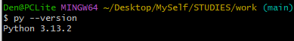
Рисунок 3.1.1 – Вывод версии Python по умолчанию
В нашем случае проекта нет, поэтому необходимо открыть bash в нужной директории, где мы хотим видеть папку проекта и ввести команду django-admin startproject i_watch work (i_watch – название проекта, work – директория, в которой будет инициализирован проект) (Рисунок 3.1.2).
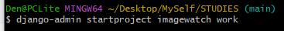
Рисунок 3.1.2 – Инициализация проекта
После этого в появившейся папке проекта можно увидеть структуру, показанная на Рисунке 3.1.3.
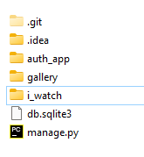
Рисунок 3.1.3 – Структура проекта после инициализации
Структура проекта после инициализации будет следующим:
- .git: папка для системы контроля версии Git. Устанавливается по умолчанию;
- manage.py: утилита, позволяющая взаимодействовать с проектом различными способами. Вы можете прочитать все подробности о manage.py в django-admin и manage.py.
- i_watch/: Каталог, который является фактическим пакетом Python для проекта. Его имя - это имя пакета Python, которое вам нужно будет использовать для импорта чего-либо из него (например, i_watch.urls).

3.2 Создание веб-приложения Django
Для создания Django-проекта необходимо ввести команду:
django-admin startproject i_watch work. После чего появится папка со структурой Django-проекта (Рисунок 3.3.1).
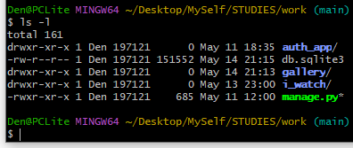
Рисунок 3.3.1 – Структура проекта после создания Django-проекта
Давайте посмотрим на структуру папки fastqueue (Рисунок 3.3.3).
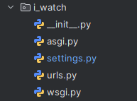
Рисунок 3.3.3 – Папка fastqueue
Рассмотрим каждый файл:
- __init__.py нужен в качестве инициализации директории для слаженной работы Python-приложения;
- в settings.py указываются настройки проекта;
- в urls.py указаны маршрутизаторы для обработки запросов со стороны клиента;
- wsgi.py требуется для настройки синхронного интерфейса;

3.3 Создание репозитория в GitHub
Публикация проекта в GitHub была реализована с помощью программы GitHub Desktop, которая позволяет быстро и без проблем создать облачный репозиторий.
В итоге репозиторий доступен по следующей ссылке: https://github.com/Klarnold/work.git . В дальнейшем именно в нем будут сохраняться все изменения в проекте.

4 РАЗРАБОТКА ВЕБ-ПРИЛОЖЕНИЯ

4.1 Приложение аутентификации пользователей
Каждое приложение в фреймворке Django имеет следующие обязательные компоненты для его функционирования:
- модели (models) отвечают за взаимодействие с базой данных. Одна модель (класс, описанный в файле models.py) отвечает за одну таблицу объектов и описывает его атрибуты (столбцы) в реляционной базе данных;
- представления (views) отвечают за обработку запроса. С их помощью мы запрашиваем данные из таблицы и возвращаем пользователю заполненный шаблон HTML-страницы;
- маршрутизаторы (urls-файлы) отвечают за доставку запроса к нужному представлению.

4.1.1 Создание приложения и его подключение
В файле settings.py подключим наше приложение (Рисунок 4.1.1.1).
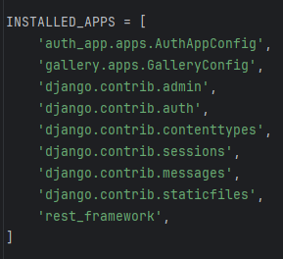
Рисунок 4.1.1.1 – Подключение приложений
Теперь необходимо главному маршрутизатору сказать, что при некотором запросе перенаправлять его в приложение аутентификации. Для этого в i_watch/urls.py добавим запись на перенаправление в маршрутизатор приложения auth_app (Рисунок 4.1.1.2).
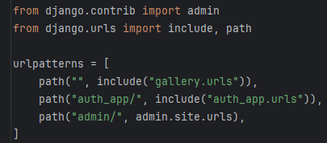
Рисунок 4.1.1.2 – Код файла i_watch/urls.py
Для откладки пока будем использовать пустой путь к нашему приложению, то есть при запросе / нас перенаправит в это приложение.
Следующим шагом необходимо создать файл auth_app/urls.py и указать там пути к представлениям (Рисунок 4.1.1.3).
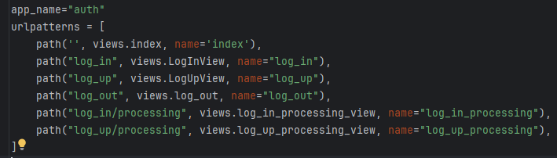
Рисунок 4.1.1.3 – Код файла auth_app/urls.py
Здесь сперва мы указываем имя приложения. Это нужно для того, чтобы в дальнейшем различать названия представлений из разных приложений. Далее в массиве urlpatterns задаем маршруты и соответствующие им представления:
- пустой путь будет перенаправлять на представление index. В нем будет проверка на то, пользователь авторизирован или нет;
- log_in/ будет выдавать страницу с формой входа;
- log_in/processing/ будет обрабатывать POST-запрос формы входа в аккаунт;
- log_up/ будет выдавать страницу с формой регистрации;
- log_up/processing/ будет обрабатывать POST-запрос формы регистрации;
- log_out/ выполнит выход из приложения с последующим редиректом на страницу log_in/.

4.1.2 Создание модели пользователя
Django предоставляет два абстрактных класса для составления модели пользователя разработчиком: AbstractUser и AbstractBaseUser. Они отличаются тем, что при AbstractBaseUser разработчику необходимо описать все поля пользователя, в то время как AbstractUser предоставляет готовые поля такие как username, email и password.
Мы будем использовать второй класс, так как нам не нужен будет поле username. Вместо него будут поля first_name и last_name.
В файле models.py приложения auth_app необходимо помимо модели пользователя описать менеджер пользователей, унаследованный от BaseUserManager, так как мы используем AbstractBaseUser. В ней мы опишем функции создания обычного пользователя, а также создание суперпользователя – администратора сайта (Рисунок 4.1.2.1).
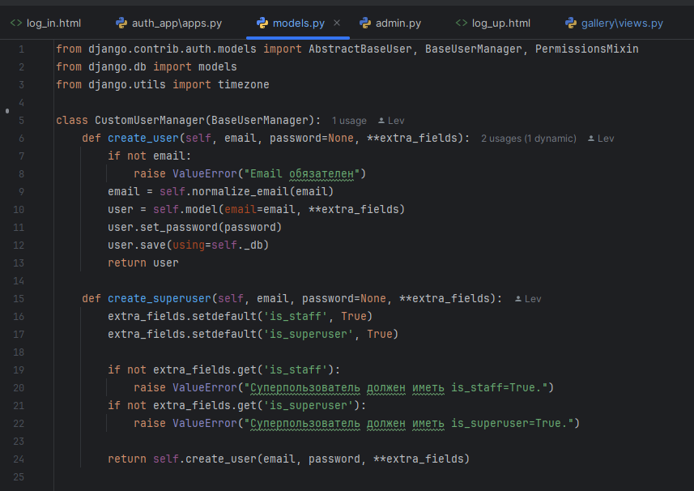
Рисунок 4.1.2.1 – Описание менеджера пользователя
После описания менеджера пользователей необходимо описать саму модель пользователя в том же файле (Рисунок 4.1.2.2).
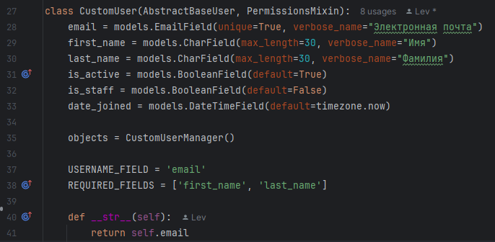
Рисунок 4.1.2.2 – Модель пользователя
После создания пользователя необходимо его указать в settings.py как основную модель пользователя (Рисунок 4.1.2.3).
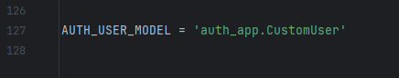
Рисунок 4.1.2.3 – Указание модели пользователя как базовым

4.1.3 Описание представлений
После описания модели пользователя и настроек маршрутизаторов можно переходить к описанию представлений в файле views.py.
На Рисунках 4.1.3.1-4.1.3.3 представлен код представлений, которые были описаны в маршрутизаторе приложения.
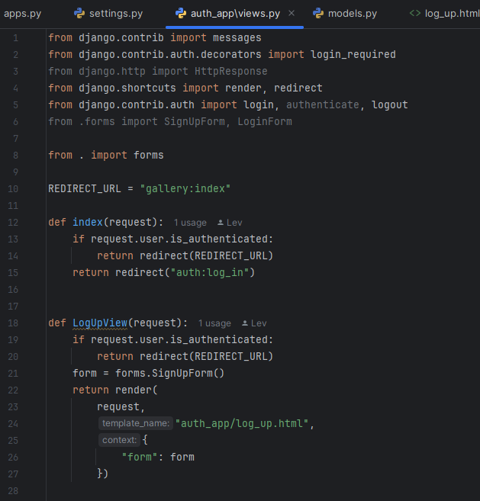
Рисунок 4.1.3.1 – Описание представлений index и LogUpView
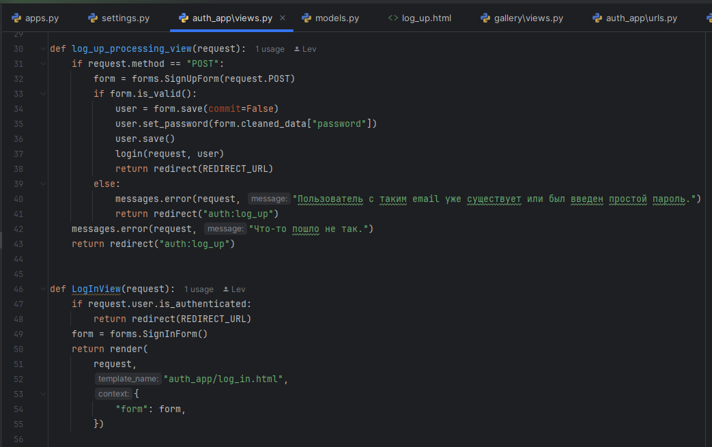
Рисунок 4.1.3.2 – Описание представлений log_up_processing_view и LogInView
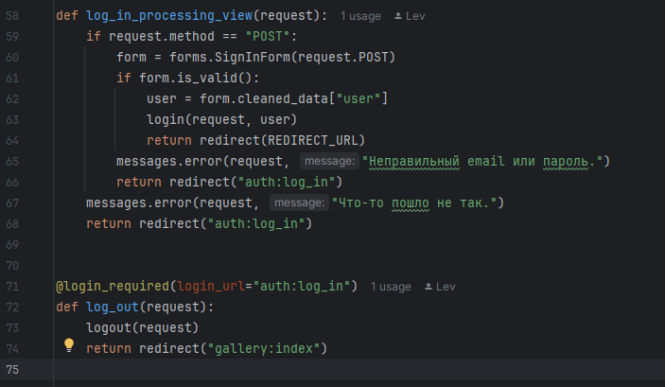
Рисунок 4.1.3.3 – Описание представлений log_in_processign_view и log_out
Также в представлениях используются классы форм, которые описаны в другом файле forms.py (Рисунки 4.1.3.4 – 4.1.3.5).
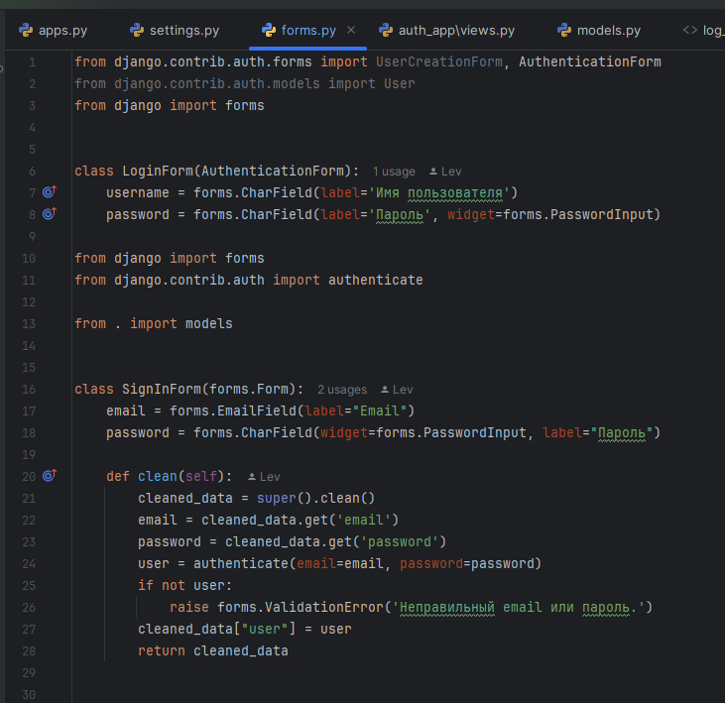
Рисунок 4.1.3.4 – Часть 1 кода forms.py
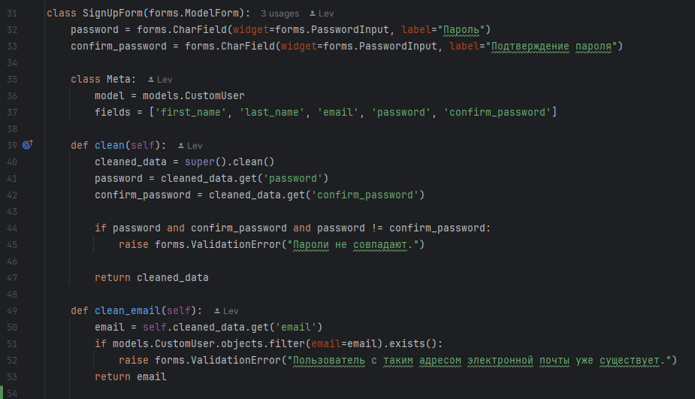
Рисунок 4.1.3.5 – Часть 2 кода forms.py

4.1.4 Описание тестов
Одной из важнейших частей разработки программного продукта является написание UNIT-тестов для проверки кода на работу при вводе не только обычных данных, но и некорректных.
Важнейшим при написании UNIT-тестов является вопрос о списке тестов и их сценариях. В нашем приложении будут следующие UNIT-тесты:
- тест на вход на страницу аутентификации - test_open_auth_index_page.
Код файла tests.py можно увидеть в репозитории GitHub проекта по ссылке:
https://github.com/Klarnold/work/blob/main/gallery/tests.py

4.2 Приложение галереи
Приложение изображений является основным с точки зрения бизнес-идеи. В ней будут описаны модели очередей и связки между очередью и клиентом, представления и маршрутизатор.
В качестве MVP-версии проекта будет использоваться синхронный интерфейс сайта, что будет означать отсутствие AJAX-запросов с клиентской стороны. Как следствие, мы создадим самую простую реализацию, но не самую надежную, поскольку при изменении состояния очереди необходимо динамически обновлять информацию о ней всем пользователям, которые открыли страницу с информацией об очереди.

4.2.1 Создание приложения и его подключение
Для создания нового приложения, как и в случае с предыдущим, необходимо ввести команду python manage.py startapp gallery, которая создаст новую директорию внутри папки проекта с названием gallery.
После чего необходимо упомянуть наше приложение в settings.py
(Рисунок 4.2.1.1).
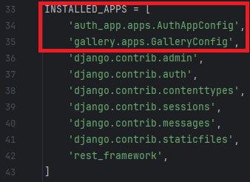
Рисунок 4.2.1.1 – Упоминание Django-проекту о новом приложение
После чего поменяем файл urls.py так, чтобы при простом запросе нас автоматически перекидывало в созданное приложение (Рисунок 4.2.1.2).
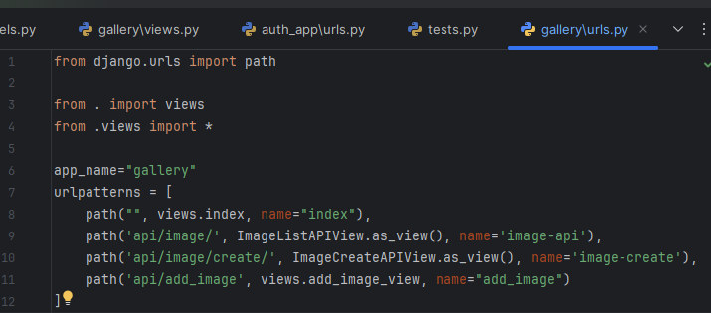
Рисунок 4.2.1.2 – Переопределение маршрутов в urls.py

4.2.2 Создание модели галереи
Главной моделью приложения будет являться модель очереди – Image. Данная модель должна иметь следующие атрибуты:
- user – внешний ключ модели пользователя для определения доступа к изображению;
- name – название очереди;
- urls_csv – это поле нужно для поиска изображения;
Код моделей Image и ImageSerializer можно посмотреть по ссылке: https://github.com/Klarnold/work/blob/main/gallery/models.py .

4.2.3 Описание представлений
Перед началом описания представлений приложения необходимо указать в файле gallery/urls.py пути, по которым можно будет в дальнейшем взаимодействовать со системой (Рисунок 4.2.3.1). Были указаны следующие пути:
- / - главная страница;
- api/add_image – ссылка на метод обработки добавления изображения;
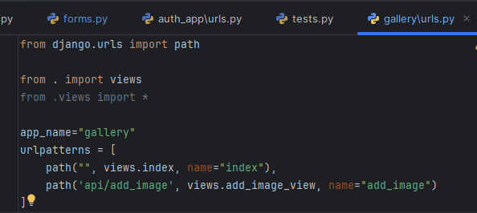
Рисунок 4.2.3.1 – Определение запросов в gallery/urls.py
Для каждого из этих путей были созданы отдельные представления, которые можно увидеть в файле gallery/views.py: https://github.com/Klarnold/work/blob/main/gallery/views.py .

4.2.4 Описание тестов
Тесты можно посмотреть в файле test.py (https://github.com/Klarnold/work/blob/main/auth_app/tests.py).
При запуске команды python manage.py test выводится сообщение об успешной проверки кода на тесты (Рисунок 4.2.4.1).
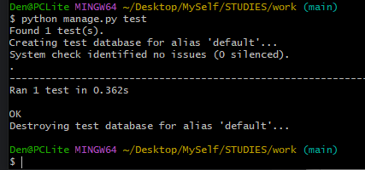
Рисунок 4.2.4.1 – Результат выполнения тестов

4.2.5 Commit изменений и push в репозиторий GitHub
Изменения были зафиксированы в ветке (Рисунок 4.2.5.1).
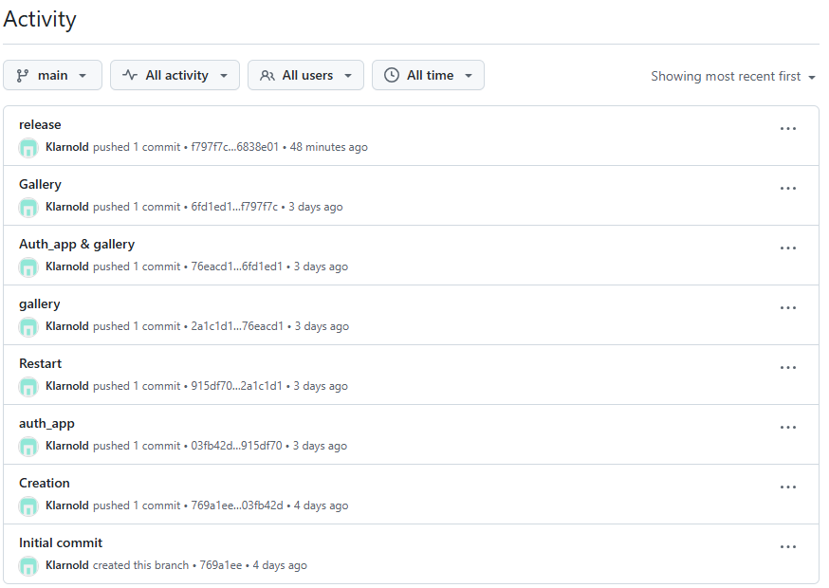
Рисунок 4.2.5.1 – Отображение коммитов в ветке main

ЗАКЛЮЧЕНИЕ
В ходе выполнения Итогового проекта по дисциплине «Технологии разработки программных приложений» были закреплены на практике знания о таких технологиях как Git, облачный сервис IT-проектов GitHub, а также были закреплены умения работы с ними.
Репозиторий проекта можно посмотреть по ссылке: https://github.com/Klarnold/work.git . Репозиторий имеет лицензию MIT, который позволяет использовать, копировать, изменять, публиковать, распространять, сублицензировать и продавать этот код без каких-либо ограничений с сохранением авторского права за автором.

